Agyslingua 2022
V lednu se naše škola již tradičně zapojila do soutěže Agyslingua, kterou pořádalo Anglické gymnázium v Pardubicích. Letošní ročník soutěže probíhal online formou a studenti museli prokázat své znalosti v několika disciplínách.
Studentka Andrea Landsmanová z kvarty ve vysoké konkurenci ostatních škol postoupila do finálového kola poté, co natočila vynikající video ke svému rétorickému cvičení a absolvovala další online jazykový test. V závěrečné ústní zkoušce, která probíhala online, se komise soustředila na správnou výslovnost, plynulost a nápaditost v celkovém vyjadřování vlastních myšlenek. Andrea nakonec vybojovala skvělé 2. místo!

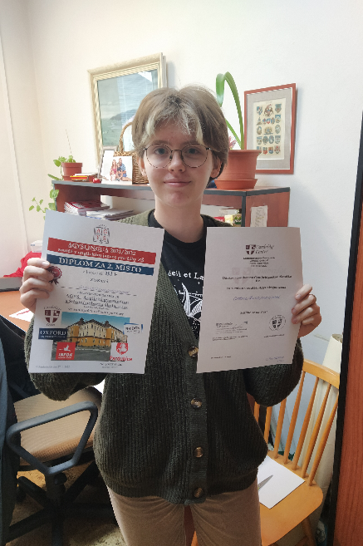

Blahopřejeme ke skvělému úspěchu a děkujeme za vzornou reprezentaci školy!
Leden 2022, předmětová komise anglického jazyka

